Screen

Tableau du 02/10/2023

Bronze, cuivre, duralium, plaque CRNS, alliage fer, alliage acier.

Affichage du tableau Excel sur Matlab 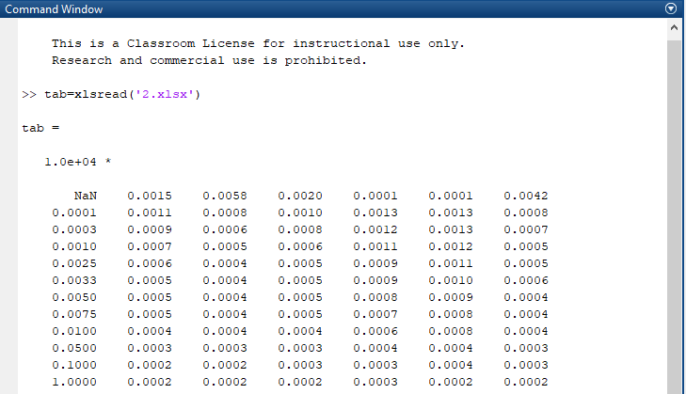

Affichage de la première ligne

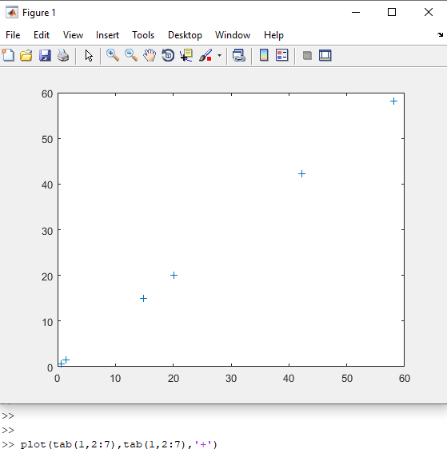

Affichage de la deuxième ligne

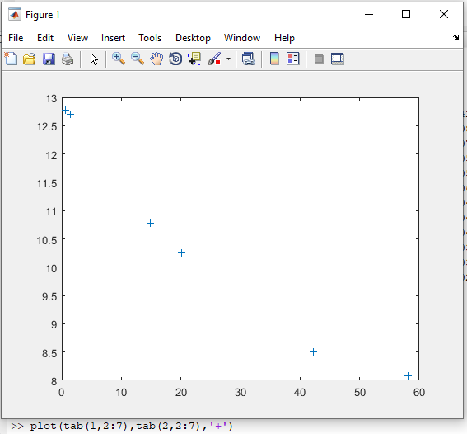

Affichage 3eme ligne

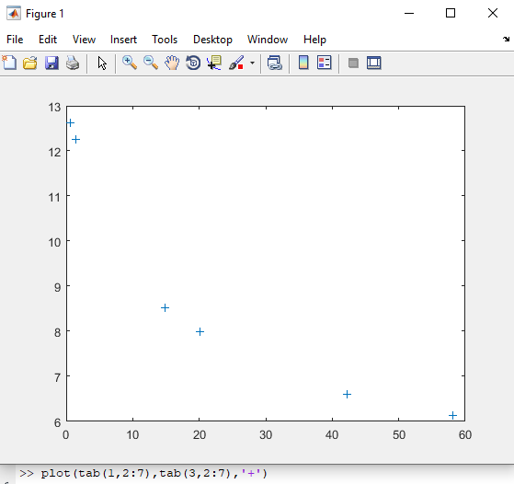

Affichage 4eme ligne

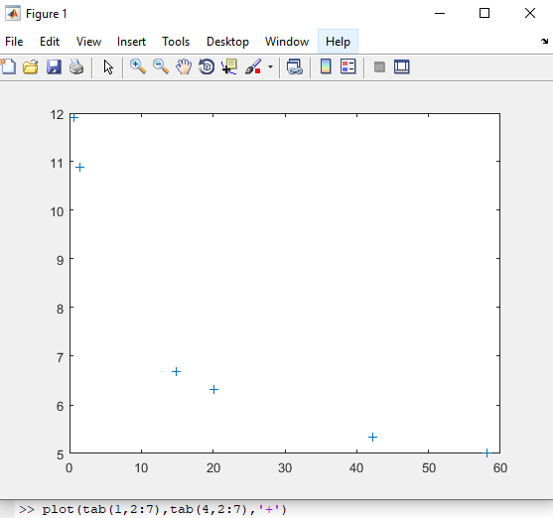

Affichage 5eme ligne

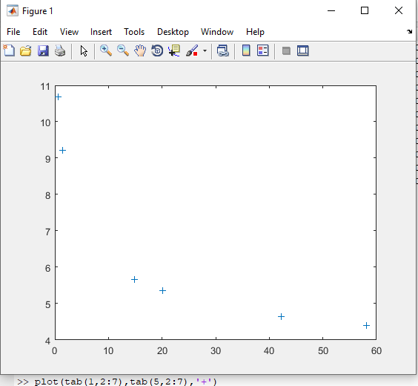

Affichage 6eme ligne

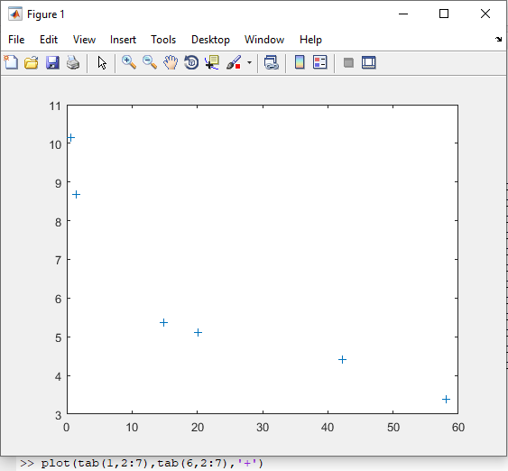

Affichage 7eme ligne

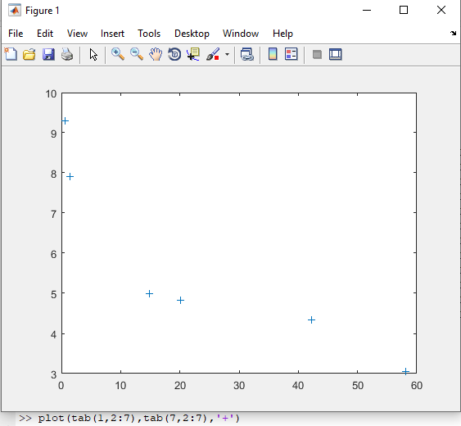

Affichage 8eme ligne

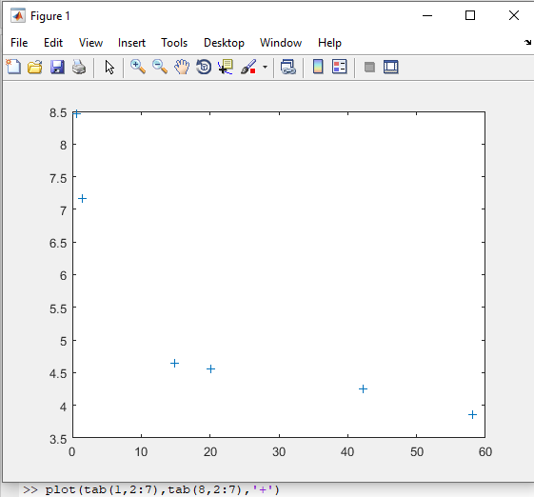

Affichage 9eme ligne

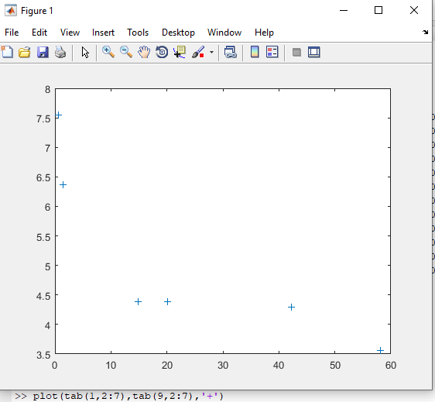

Affichage 10eme ligne

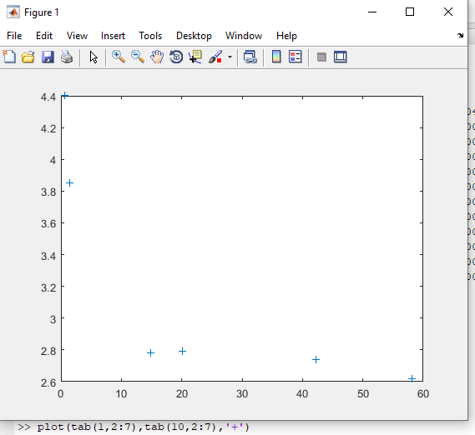

Affichage 11eme ligne

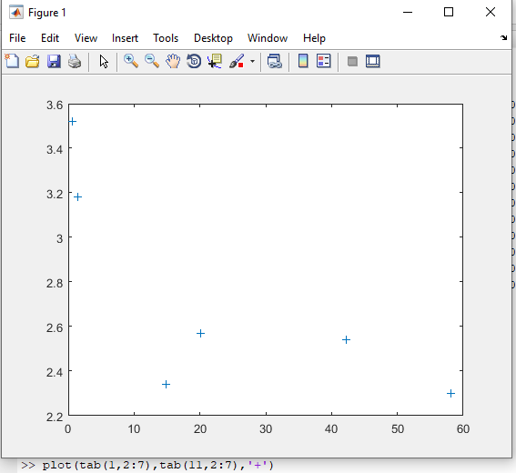

Affichage 12eme ligne

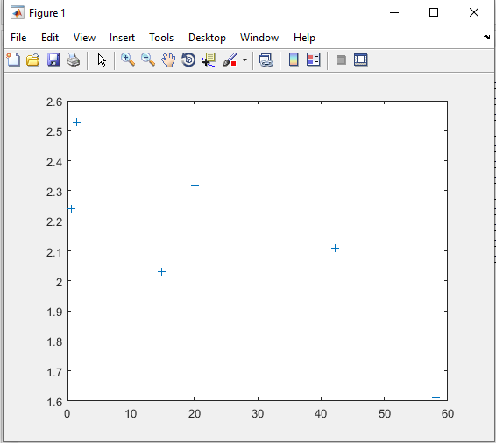

Affichage et code des points de toutes les courbes (2,6-12)

